
Buổi 4 Luật Kết Hợp (Associate Rules)
Môn: KHAI PHÁ DỮ LIỆU
(DATA MINING)
Một số hình trong bài được lấy từ 02 giáo trình
- Jiawei Han, Micheline Kamber, Jian Pei, Data Mining: Concepts and Techniques, 3rd Edition, Elsevier, 2012.
- Max Bramer, Principles of data mining, Springer, 2007.
NỘI DUNG:
- Phần 1: Luật kết hợp
- Khái quát, thuật toán tổng quát.
- Độ phức tạp của thuật toán.
- Cải tiến thuật toán tìm Item set thường xuyên.
- Phần 2:.
- Tìm các luật kết hợp từ các Item set.
- Cải tiến thuật toán tìm luật kết hợp.
- Đánh giá luật kết hợp.
Phần 1: Luật Kết Hợp

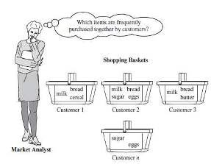
Ví dụ
- Ví dụ tham khảo: Market Basket Analysis
- Mối quan hệ giữa các món hàng mua trong siêu thị (chợ).
- Lưu ý: Không dự báo món hàng nào sẽ được mua!!!
- Phương pháp chỉ áp dụng với một số các ứng dụng cùng lọai.
- VD:Mua sắm qua thẻ tín dụng, dữ liệu tội phạm, dữ liệu vệ tinh, bệnh án bệnh nhân,..

Transaction – Item set
- Các lưu ý:
- Chỉ quan tâm đến những “kết hợp có ý nghĩa, đáng chú ý, quan trọng” (interestingness)!!
- Không quan tâm đến số lượng của từng món hàng được mua.
- Ví dụ: Bao nhiêu cái bánh mì, bao nhiêu hộp kem
- Không chú ý, quan tâm đến những món hàng không mua!!
- ➔ Không cần những luật đại để như:
- ” Nếu khách mua bơ và kem thì thường sẽ không mua sữa”
- “Nếu khách mua bánh mì và không mua kem thì thường sẽ mua thêm chocolate”

Transaction – Item set
- Bộ dữ liệu có N giao dịch (transactions), mỗi giao dịch là 1 bộ các thành phần (item set).
- Trường hợp Market Basket Analysis:
- Các món hàng khách mua khi đi siêu thị
- Ví dụ
- { bơ, đường, sữa }
- { kem, bánh qui, bơ, bánh mì}
- Gọi là 1 item set
- Mục tiêu: Tìm kiếm mối quan hệ giữa các món hàng được mua!!
- “Nếu mua bánh mì và bơ thì thường sẽ mua sữa và kem dâu”

Transaction – Item set
- Tóm lại: Chỉ tìm sự kết hợp giữa các món hàng được mua.
- Một số ký hiệu
- Giả sử siêu thị có M món hàng.
- Ký hiệu I dùng để chỉ tập hợp chứa tất cả các món hàng này.
- Ví dụ:
Siêu thị có 5 món hàng (M=5)
Apple, Bread, Cheese, Donut, Egg ➔I = {Apple, Bread, Cheese, Donut, Egg}.
- Một giao dịch ⬅➔ 1 hóa đơn mua hàng ➔ 1 tập hợp con của I
- Ví dụ:
Hóa đơn mua Apple, Donut ➔ {Apple, Donut}
Hóa đơn mua Egg ➔ {Egg} : không quan tâm!!!

Transaction – Item set
- Trở lại ví dụ M=5 với Apple, Bread, Cheese, Donut, Egg
- I = {Apple, Bread, Cheese, Donut, Egg}.
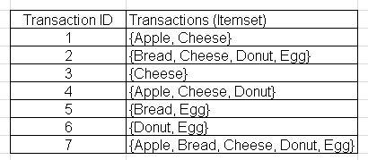
- Viết theo thứ tự Alphabet để dễ nhớ và phân biệt
- Sử dụng các chữ viết tắt a,b,c,.. cho gọn

Transaction – Item set
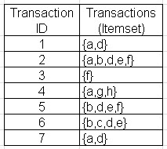
- {Apple, Cheese, Egg}
- Chính là {Cheese, Egg, Apple}, {Apple, Egg, Cheese},…
- Sử dụng: a,b,c,d,e,…
- {a,d,f,g} chính là {d,g,f,a}/{a,f,g,d}/{g,d,a,f}/…
- a,b,c,.. Có thể đại diện cho bất kỳ mặt hàng nào

Ý tưởng cơ bản
- Dữ liệu vào: Danh sách các hóa đơn (giao dịch), mỗi giao dịch lưu thông tin các mặt hang (không quan tâm số lượng, giá trị,..)
- Bước 1: Tìm danh sách những tập mặt hàng xuất hiện thường xuyên
- Vì sao phải thường xuyên?
- Thực chất là gi ?
- Định nghĩa Ngưỡng hỗ trợ (Support)
- Bước 2: Với từng tập mặt hàng xuất hiện thường xuyên trong danh sách, Liệt kê từng kết hợp có thể có: kiểm tra xem kết hợp này có đáng tin không?
- Liệt kê từng kết hợp ra sao?
- Đáng tin là thế nào?
- Định nghĩa Ngưỡng tin cậy (Confidence)
- Dữ liệu ra: Danh sách các luật kết hợp cuối cùng sau bước 2

Support và Confidence
- Support: Độ hỗ trợ.
- minSupp: ngưỡng hỗ trợ (tự qui định)
- Là “độ đo” cho 1 tập item set
- Supp(S)= Count(S)/N với Count(S): Số lần tập S xuất hiện trong N giao dịch.
➔Tỷ lệ xuất hiện tập S cao (>=minSupp): những tập “đáng quan tâm, đáng khai thác,..” do xuất hiện thường xuyên.
- Confidence: Độ tin cậy
- minConf: ngưỡng tin cậy (tự qui định).
- Là “độ đo” cho 1 luật (rule): dạng L➔ R.
- Conf(L➔R)= Count(LUR)/Count(L)
➔ R có “xuất hiện thường xuyên” mỗi khi L xuất hiện hay không?

Support và Confidence

{
Bơ, Bánh mì
}
Bơ
Bánh mì
{
Bánh mì, Bơ
}
{
Bơ, Kẹo
}
Nên dùng tập nào để tìm luật kết hợp:
{Bơ, Bánh mì} hay {Bơ, Kẹo}?
N Transactions Nếu mua Bơ thì sẽ mua Bánh Mì?
Nếu mua Bánh mì thì sẽ mua Bơ?

Minh họa độ hỗ trợ của 1 item set
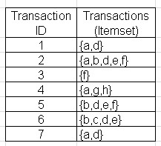
- Support count of an itemset S
- “Xác suất xuất hiện tập S!!!”
- “Số lần xuất hiện S trong N giao dịch”
- Là số lượng các giao dịch T có chứa S
- Sử dụng khái niệm độ hỗ trợ. Ký hiệu
Suport(S) Tính support count của {b,c}
- Tính theo “tỷ lệ” Support(S)= Count(S)/n ^{Tính support count của {a,d}} Tính support count của {b,d,e}
- Trực giác ??? Tính support count của
{a,b,d,e}

Minh họa độ tin cậy của 1 luật kết hợp

Tính Support ({a,d}) ?
Khả năng a → d ?
Tính Support ({b,d,e}) ? Khả năng bd → e ?
- Confident của luật
- “Xác suất có điều kiện!”
- Confident(L➔R): Bao nhiêu lần xuất hiện R trong những lần L xuất hiện!!
- Khả năng a → d ?
- Khả năng bd → e ?

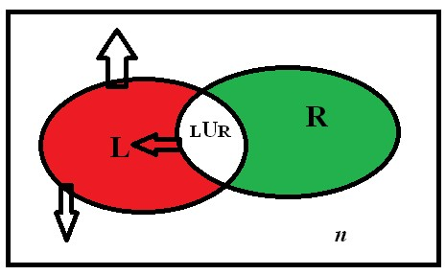
Luật kết hợp
- Các công thức chủ yếu
- Gọi N là số lượng transactions
- Support(S)=count(S)/N
- Confident (L➔R) = count(L U R)/count(L)
= support(L U R)/support(L)

Giải thuật tổng quát
- Đơn giản, dễ hiểu.
- Mô tả:
- Chọn giá trị minSup và minConf.
- Liệt kê đầy đủ các tập con và tìm tất cả item set S có Supp>=minSup.
- Với từng bộ item set S thỏa điều kiện Supp(S)>=minSup
- Triển khai tất cả các khả năng kết hợp (L ➔ R)
- Kiểm tra và chỉ giữ lại các L ➔ R có Conf>=minConf
➔ Tìm các tập con xuất hiện thường xuyên và chỉ tìm những luật kết hợp đáng tin cậy trong các tập này.

Ví dụ minh họa
- Tãp tin dữ liệu có N=10000 giao dịch.
- Thiết lập minSup=0.6 ➔ những tập mặt hàng nào cùng nhau xuất hiện trên 60% thì mới quan tâm!! ➔ tần suất xuất hiện cao.
- Giả sử tìm ra 2 tập sau: I1= {bơ, kem, bánh mì} và I2= {mì, trứng}
- Với I1={bơ, kem, bánh mì} ➔ Liệt kê tất cả các luật kết hợp.
- Bơ → kem, bánh mì
- Kem → bơ, bánh mì
- Bánh mì → bơ, kem
- Bơ, kem → bánh mì
- Bơ, bánh mì → kem
- Kem, bánh mì → Bơ
- Kiểm tra Confidence của từng luật được khai triển và chỉ giữ lại các luật có Conf>=minConf
- Với I2={mì, trứng} Làm tương tự

Ví dụ
- Ví dụ m=3 I = {a,b,c} minSup=0.35 minConf=0.8
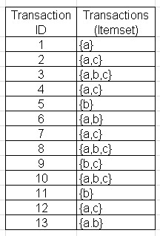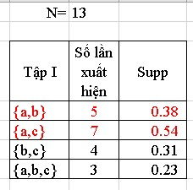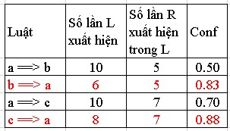
Cách làm:
1-
Liệt kê tất cả các tập con (có số phần tử>1) của I
2-
Với
từng tập con
ở (1): Kiểm tra giá trị Sup và chỉ
giữ lại những tập con nào có Sup>=minSup=0.35
3-
Với
từng tập con
được giữ lại ở (2):
+
Triển khai
tất cả các luật kết hợp
của
tập này.
+
Với từng luật: kiểm tra Conf và chỉ
giữ lại những luật có Conf>=0.8
Ví dụ Cách làm:
1-Liệt kê tất cả các tập con (có số phần tử>1)
của I
- m=4 với I = {a,b,c,d} 2-Với từng tập con ở (1): Kiểm tra giá trị Sup và
- minSup = 0.6 và minConf=0.8 chỉ giữ lại những tập con nào có _{Sup>=minSup=0.6}
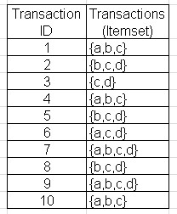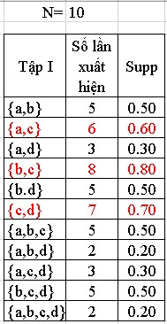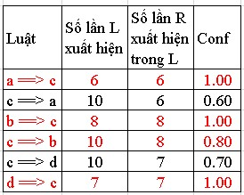
3-
Với
từng tập con
được giữ lại ở (2):
+
Triển khai
tất cả các luật kết hợp
của
tập này.
+
Với từng luật: kiểm tra Conf và chỉ
giữ lại những luật có Conf>=0.8

Luật kết hợp
- Kết quả ví dụ trước thường ghi:
- a ➔ c S=60%, C=100%
- b ➔ c S=80%, C=100% • c ➔ b S=80%, C=80%
- d ➔ c S=70%, C=100%
- Thể hiện luậtab → f d → e b → cde abd → ce
- Ký hiệu chung
L ➔ R (Left ➔ Right)
- Các nhận xét
•Số lượng phần tử trong L và R?
•Phần giao giữa L và R
•Phần hội giữa L và R? số lượng ?
- Lưu ý ký hiệu ➔ : không có ý nghĩa “suy ra” như toán học!!!. Chỉ mang ý nghĩa dự báo.
- Do vậy thường “bổ sung” thêm “khả năng” dự báo:
•Nếu mua 2 mặt hàng b và d thì 75% sẽ mua mặt hàng e

Vấn đề tìm tập con
- Siêu thị có m=1 mặt hàng
  - = {a} ➔ {} {a}
- Siêu thị có m=2 mặt hàng
  - = {a,b} ➔ { } {a} {b} {a, b} • Siêu thị có m=3 mặt hàng
I= {a,b,c} ➔ ??
……….
- Siêu thị có m mặt hàng
I= {a,b,c,…,m} ➔ ??
- Nhận xét ???

Vấn đề tìm tập con
- Nhận xét
- Liệt kê tòan bộ các tập con của S và sau đó kiểm tra Sup>=minSup??
- Vấn đề tạo các tập con S của I
- m=3 ➔ 2³ – 3 – 1 = 4
- m=4 ➔ 2⁴ – 4 – 1 = 11
- ……
- m= 100 ➔ ????
- Nhiệm vụ bất khả thi!!!
- Một thuật tóan rút ngắn thời gian: Apriori
- Chỉ xây dựng các itemset có khả năng thỏa Sup>=minSup

Apriori
- Xuất phát từ các tác giả Agrawal và Srikant.
- Tìm kiếm các tập S thỏa điều kiện với thời gian tính tóan thích hợp.
- Dựa vào các kết quả sau:
- Nếu 1 tập S thỏa mãn ngưỡng hỗ trợ thi tất cả các tập con (không rỗng) của S cũng thế.
- CM: đơn giản
- Ký hiệu L_{k}: tất cả các tập S có k phần tử thỏa mãn ngưỡng hỗ trợ.
Nếu L_{k}={} thì L_{k+1}, L_{k+2},.. cũng rỗng.
- CM: là hệ quả (dùng phản chứng) từ kết quả trên.

Apriori
- Như vậy: Không máy móc tạo tất cả tập con S và sau đó kiểm tra từng tập để giữ các tập thỏa minSup!!!
- Ý tưởng thực hiện:
- Tạo các tập con S với số lượng phần tử tăng dần (khởi đầu sẽ chỉ có 1 phần tử).
- Trong từng bước thực hiện thì các tập con S có số lượng k+1 phần tử (ký hiệu L_{k+1}) sẽ được xây dựng từ những tập con S có k phần tử (ký hiệu L_{k}) ở bước trước đó.
- STOP: khi kết quả thu được L_{k}={ }

Apriori
- Giả sử đã có L_{k}. Làm sao xây dựng L_{k+1}
- Ví dụ
L₃ = { {a,b,d}, {a,b,e}, {a,b,f}, {b,c,d} , {b.c.e}, {b,e,f} } L₃ chứa 6 tập S₃ (mỗi tập 3 phần tử) thỏa mãn minSup. Làm sao xây dựng L₄: nhanh, hiệu quả.
- Cách thực hiện:
•Bước 1: Từ L_{k} sẽ xây dựng C_{k+1} (Candidate - tập hợp các tập S chứa k+1) phần tử): nhanh, lọai bỏ các tập S chắc chắn không thỏa mãn minSup.
•Bước 2: Kiểm tra từng tập trong C_{k+1} thỏa minSup ➔ lọai bỏ bớt ➔ L_{k+1} •Từ ví dụ trên
{a,b,d}, {a,b,e} ➔ {a,b,d,e}: Loại!!!! (do {b,d,e} không có trong S₃!!
{a,b,d}, {a,b,f} ➔ {a,b,d,f}: Loại!!! (do {b,d,f} không có trong S₃!!
{a,b,e}, {a,b,f} ➔ {a,b,e,f}: Tiếp tục kiểm tra xem thỏa minSup?
{b,c,e} , {b.c.d} ➔ {b,c,d,e}: Loại!!! (do {c,d,e} không có trong S₃!!

Apriori
Tạo L₁ = tập hợp chỉ có 1 phần tử thỏa minSup.
K=1
Thực hiện
Xây dựng C_{k+1} từ L_{k} (Gồm 2 bước: Join và Prune)
Kiểm tra từng phần tử trong tập C_{k+1} để lọai bỏ các tập không thỏa mãn minSup ➔ L_{k+1} k ⬅ k + 1
Trong khi L_{k} <> { }
•Kết quả: L₁ U L₂ U L₃ U …..U L_{k}

- Xây dựng C_{k+1} từ L_{k}
- Join Step:
- So sánh lần lượt từng phần tử trong L_{k} với từng phần tử còn lại (cũng trong L_{k}). Nếu có k-1 phần tử đầu tiên giống nhau thì kết hợp cả 2 thành 1 tập có k+1 phần tử trong C_{k+1} (ta gọi là tập các ứng viên).
- Prune Step
- Lần lượt kiểm tra từng phần tử S trong C_{k+1}:
- Nếu có 1 tập con có k phần tử của S không thuộc L_{k} thì xóa phần tử này (tập S) trong C_{k+1}
- Ví dụ xây dựng C₅ từ L₄
L₄= { {p,q,r,s},{p,q,r,t},{p,q,r,z},{p,q,s,z},{p,r,s,z},
{q,r,s,z},{r,s,w,x},{r,s,w,z},{r,t,v,x},{r,t,v,z},
{r,t,x,z},{r,v,x,y},{r,v,x,z},{r,v,y,z},{r,x,y,z},
{t,v,x,z},{v,x,y,z} } L₄: 17 phần tử
Lưu ý: Tất cả các phần tử trong L₄ đều thỏa >=minSup
Nhận xét: Chỉ có 6 cặp trong L₄ có 3 phần tử đầu giống nhau
- Xây dựng C₅ từ L₄
L₄= { {p,q,r,s},{p,q,r,t},{p,q,r,z},{p,q,s,z},{p,r,s,z},
{q,r,s,z},{r,s,w,x},{r,s,w,z},{r,t,v,x},{r,t,v,z},
{r,t,x,z},{r,v,x,y},{r,v,x,z},{r,v,y,z},{r,x,y,z},
{t,v,x,z},{v,x,y,z} }
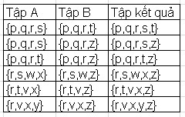
C₅ (sau bước Join):
{ {p,q,r,s,t}, {p,q,r,s,z}, {p,q,r,t,z}, {r,s,w,x,z},
{r,t,v,x,z}, {r,v,x,y,z} }

Apriori
- Xây dựng C₅ từ L₄
L₄= {
{p,q,r,s},{p,q,r,t},{p,q,r,z},{p,q,s,z},{p,r,s,z},{q,r,s,z},{r,s,w,x},{r,s,w,z},{r,t,v,x},{r,t,v,z},
{r,t,x,z},{r,v,x,y},{r,v,x,z},{r,v,y,z},{r,x,y,z}, {t,v,x,z},{v,x,y,z} }
- C₅ (sau bước Join): { {p,q,r,s,t}, {p,q,r,s,z}, {p,q,r,t,z}, {r,s,w,x,z}, {r,t,v,x,z},
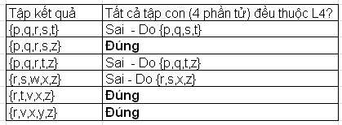
{
r,v,x,y,z}
}
Sau bước Prune: {p,q,r,s,z}, {r,t,v,x,z} và {r,v,x,y,z}
Ta sẽ kiểm tra 3 tập này và chỉ giữ lại các tập >=minSup để tạo ra L₅

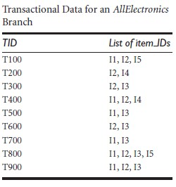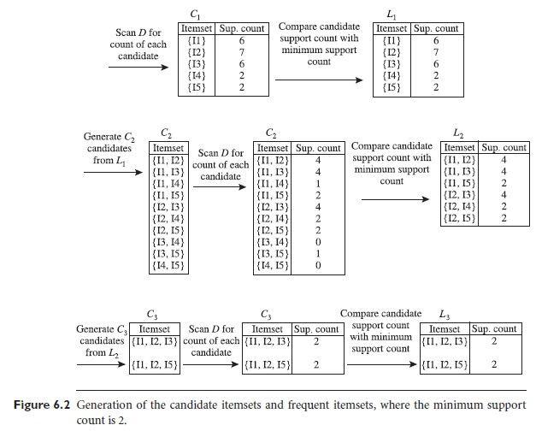

Vẫn còn hạn chế!
- Vẫn còn khuyết điểm (xuất phát từ các bước đầu tiên khi thực hiệngiải thuật).
- Database có 1000 items và 100.000 transactions.
- Bước 1: C₁ có 1000 phần tử và cần duyệt 1000 lần trong database để xây dựng L₁
- Bước 2: Tình huống xấu nhất L₁ có 1000 phần tử ➔ C₂ có
(1000)(1000-1)/2 phần tử!!
- Tổng quát: Sau khi có L₁ nếu có N phần tử thì C₂ sẽ có N(N-1)/2 phần tử ứng viên trong C₂!!

Một số cải tiến cho Apriori
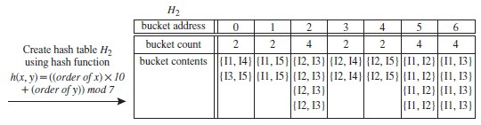
- Kỹ thuật bảng băm (Hash Table).
- Giảm số lượng giao dịch.
- Phân hoạch tập dữ liệu giao dịch.
- Lấy mẫu và tìm các tập phổ biến.
(Xem them phần 6.2.3 của [3])
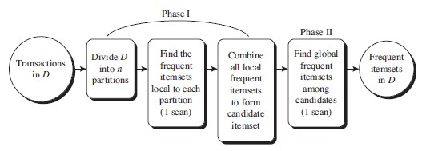
Phần 2: Tìm và đánh giá các luật kết hợp

Khai triển luật kết hợp
- Nhắc lại:
- Tìm tất cả các item set S thỏa mãn Supp(S)>=minSup
- Triển khai các luật kết hợp từ tập hợp L₂UL₃UL₄U…. UL_{K}
- Lưu Ý:
- Chỉ khai triển luật từ những item set trong L_{i}.
- Triển khai tất cả các khả năng L→ R trong từng item set
- Sau đó cần kiểm tra minConf của từng L→ R
Ví dụ { a, f } ➔ có thể có luật nào?
Ví dụ { a, d, g } ➔ có thể có luật nào?

Khai triển luật kết hợp
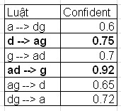
- Ví dụ: Chỉ chọn các luật >= minConf=0.75
- Thử phân tích 1 itemset (thỏa minSup) có k phần tử xem có thểtriển khai bao nhiêu luật
- L ➔ R
- Lưu ý : L có ít nhất 1 item và tối đa k-1 item

Khai triển luật kết hợp
- |L| = 1 có C_{k}¹ cách.
- |L| = 2 có C_{k}² cách.
- …..
- |L| = k-1 có C_{k}^{k-1} cách.
- Xấp xỉ:
Ck1 + Ck2 + Ck3 + … + Ckk-1 = 2k - 2
- k= 10 ➔ tạo và kiểm tra 1022 luật.
- k = 20 ➔ tạo và kiểm tra 1.048.574 luật!!
- Bất khả thi!!!➔ cần có phương pháp giảm thiểu

Khai triển luật kết hợp
- Định lý :
- Khi chuyển 1 item từ vế trái sang vế phải của 1 luật thì không làm tăng độ tin cậy của luật mới
- abe ➔ cf (luật cũ)
- ab ➔ cef (luật mới)
- Có 2 kết quả chính
- Giả sử có luật L ➔ R thỏa minConf. Ta gọi itemset R là tập thỏa minConf. Bất kỳ tập con của R cũng thỏa điều kiện >=minConf
- Giả sử có luật L ➔ R không thỏa minConf. Ta gọi itemset R là tập không thỏa minConf. Bất kỳ tập nào chứa R cũng không thỏa điều kiện >=minConf

Khai triển luật kết hợp
- Quan trọng: Giảm số lượng và thời gian kiểm tra các luật kết hợp tạo ra.
- Nhắc lại:
Khi chuyển 1 item từ vế trái sang vế phải của 1 luật thì không làm tăng độ tin cậy của luật mới
Giả sử có luật L ➔ R thỏa minConf. Ta gọi itemset R là tập thỏa minConf. Bất kỳ tập con của R cũng thỏa điều kiện >=minConf
Giả sử có luật L ➔ R không thỏa minConf. Ta gọi itemset R là tập không thỏa minConf. Bất kỳ tập nào chứa R cũng không thỏa điều kiện >=minConf
{a,c,d,e,f,h}
acdef → h: thỏa acde → fh: thỏa
acd → efh: không thỏa ➔ STOP

Đánh giá mức độ quan trọng của luật
- Số lượng các luật kết hợp thỏa minSup và minConf có khả năng rất lớn.
- Cần thêm các “tiêu chuẩn” nhằm đánh giá mức độ quan trọng/đáng chú ý của 1 luật kết hợp.
- Hai độ đo: lift và leverage.
- Mục tiêu: Nhằm giảm bớt /xếp hạng các luật kết hợp đã khai phá.
- Cơ sở tính toán:
- Các mặt hang trong 1 luật kếy hợp được cùng mua “cố ý” hay là “ngẫu nhiên”?

Minh họa
Giả sử có luật Beer ➔ Chips _{Chips}
P(Chips)=Count(Chips)
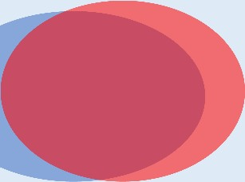
Beer
P(Beer)=Cou
nt(Beer)/N
/N
P(BeerUChips) Bao gồm
2
phần
:
+
Cố ý mua Beer và Chips
+
Vô tình mua Beer và
Chips
Vô tình mua Beer và
Chips
➔
Xác xuất mua 2
món độc lập nhau!!!
Tập N giao dịch Beer và Chips p(BeerUChips)=Count(BeerUChips)/N

Ý tưởng cơ bản
- N=100, Count(Beer)=40, Count(Chips)=50, Count(Beer+Chips)=30
- p(Beer)=0.4 p(Chips)=0.5 (qua tính toán trong bộ dữ liệu)
- p(Beer➔Chips- cố ý và vô tình)=0.75 (qua tính toán trong bộ dữ liệu)
- p(Chips➔Beer- cố ý và vô tình)=0.6 (qua tính toán trong bộ dữ liệu)
- p(Beer+Chips – vô tình)= p(Beer)xp(Chips)=0.2
- N=100, Count(Beer)=40, Count(Chips)=50, Count(Beer+Chips)=40
- p(Beer)=0.4 p(Chips)=0.5 (qua tính toán trong bộ dữ liệu)
- p(Beer➔Chips- cố ý và vô tình)=1 (qua tính toán trong bộ dữ liệu)
- p(Chips➔Beer- cố ý và vô tình)= 0.8 (qua tính toán trong bộ dữ liệu)
- p(Beer+Chips – vô tình)= p(Beer)xp(Chips)=0.2
Tính tỷ lệ: p(Beer➔Chips)/(p(Beer)xp(Chips) p(Chips➔Beer)/(p(Beer)xp(Chips)
Tính sai biệt: p(Beer➔Chips) - (p(Beer)xp(Chips) p(Chips➔Beer) - (p(Beer)xp(Chips)

Đánh giá mức độ quan trọng của luật
- Độ đo Lift: “đo lường” mức độ các items trong cả L và R cùng nhauxuất hiện trong các transactions nếu như các tập L và R là độc lập thống kê.
- Ví dụ luật {a,c,d} ➔ {b,f}
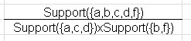
- L={a,c,d} R = {b,f}
- Lift ( {a,c,d} ➔ {b,f} ) =

Đánh giá mức độ quan trọng của luật
- Độ đo Lift: số lần xuất hiện LUR trong các transaction là count(LUR). Số lần xuất hiện L trong các transaction là count(L). Ngưỡng hỗ trợ của tập R là Support(R).
- Nếu L và R “độc lập” nhau thì số lần xuất hiện LUR với nhau trong các transaction là count(L)xSupport(R).
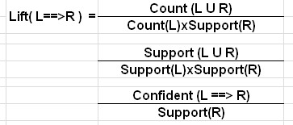

Đánh giá mức độ quan trọng của luật
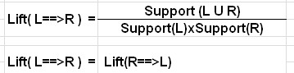
- Database có 2000 giao dịch.
- Luật L ➔ R có thống kê như sau:
- Count (L)= 200, Count (R)=230 , Count(LUR)=180.
- Xác định Lift (L➔ R).
- Ý nghĩa của Support(R), Confident(L➔R).
- Giá trị của Lift là bao nhiêu?

Đánh giá mức độ quan trọng của luật
- Các luật có giá trị Lift>1: đáng quan tâm!!
- Ý nghĩa: Các transaction chứa L có “khuynh hướng” chứa luôn cả R sẽ nhiều hơn!!
- Lift: chưa hẳn là 1 độ đo tốt nhất.
- Lý do:
- Trong thực tế, có thể 1 luật có ngưỡng hỗ trợ cao và độ đo lift thấp nhưng có ý nghĩa hơn nhiều so với 1 luật có ngưỡng hỗ trợ thấp và độ đo lift cao!!
- Ví dụ??
- Sử dụng thêm 1 độ đo khác: Leverage.

Đánh giá mức độ quan trọng của luật
- Leverage: Tính tóan sai biệt giữa độ hỗ trợ LUR với độ hỗ trợcủa L và R khi chúng độc lập nhau
- Leverage(L➔R)=Support(LUR)-Support(L)xSupport(R).
- ➔ Độ hỗ trợ của 1 luật luôn luôn lớn hơn độ đo leverage của luật đó.
- Giả sử: 100.000 giao dịch, luật L➔R có thống kê như sau Count(L)=8000, Count(R)=9000 và Count(LUR)=7000.
- Tính các giá trị Support(LUR), Confident(L➔R), Lift(L➔R) và Leverage(L➔R). Giải thích ý nghĩa?

Đánh giá mức độ quan trọng của luật
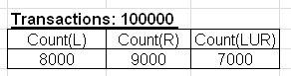
- Support(LUR)= 0.07
- Confident(L➔R)= 0.875
- Lift (L➔ R)= 9.722
- Leverage(L➔R)= 0.063
- Giải thích ý nghĩa.
- Lưu ý:Có những luật mang ý nghĩa “tầm thường”!!!
- Nếu khách hang là nữ thì thường mua kem dưỡng da.
- Nếu mua smartphone thì thường mua ốp lưng, kính dán.

Các chương bổ trợ
- Ian H. Witten, Eibe Frank, Mark A. Hall, Data Mining: Practical Machine Learning Tools and Techniques, Third Edition, Morgan Kaufmann, 2011.
- David Hand, Heikki Mannila, Padhraic Smyth, Principles of Data Mining, MIT Press, 2001
- Jiawei Han, Micheline Kamber, Jian Pei, Data Mining: Concepts and Techniques, 3rd Edition, Elsevier, 2012.
- Max Bramer, Principles of data mining, Springer, 2007.
[1]: Chương 4.5
[3]: Chương 6
[4]: Chương 17. Chapter 18

